BERITA ACARA SERAH TERIMA INVENTARIS
PT. JAKARTA PRIMA CRANES
Wisma JPC, Jl. Mampang Prapatan Raya No.20

No. Dokumen : GA/2023/01/006
No. Inventaris : ITP-2021-001
DEPARTEMEN GA-IT

Hari ………………, ……. ………… 2023,
Telah diserahkan inventaris sebagai berikut :

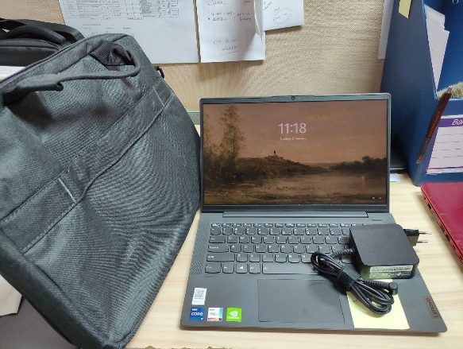
- Laptop Lenovo Legion 5 15ARH7 (1 Unit)
  - CPU : 11th Generation Intel® Core™ i7-1165G7 Processor(Core™ i7-1165G7)
  - RAM : 16GB DDR4 3200
  - Storage: 512 GB SSD PCIe
  - VGA : NVIDIA GeForce MX450 2GB
  - Display : 14” FHD
  - SN : MP22GD1Q
- Charger Laptop (1 Unit)
- Tas Laptop (1 Unit)

Kondisi : 90% (Bekas Pakai)
Kepada :
Nama : Fransiska Damai
Divisi : QHSE
NIK :
Notes :
Tarikan Laptop HSE dari intan, ditujukan untuk HSE Officer baru

Menyetujui,

( Bramantya Zain )
Menyerahkan,

( M Nurhasan Mahmudi)
Menerima,

( Fransiska Damai )
BERITA ACARA SERAH TERIMA INVENTARIS
PT. JAKARTA PRIMA CRANES
Wisma JPC, Jl. Mampang Prapatan Raya No.20

No. Dokumen : GA/2023/01/006
No. Inventaris : ITP-2021-001
DEPARTEMEN GA-IT

Hari ………………, ……. ………… 2023,
Telah diserahkan inventaris sebagai berikut :

- Laptop Lenovo Legion 5 15ARH7 (1 Unit)
  - CPU : 11th Generation Intel® Core™ i7-1165G7 Processor(Core™ i7-1165G7)
  - RAM : 16GB DDR4 3200
  - Storage: 512 GB SSD PCIe
  - VGA : NVIDIA GeForce MX450 2GB
  - Display : 14” FHD
  - SN : MP22GD1Q
- Charger Laptop (1 Unit)
- Tas Laptop (1 Unit)

Kondisi : 90% (Bekas Pakai)
Kepada :
Nama : Fransiska Damai
Divisi : QHSE
NIK :
Notes :
Tarikan Laptop HSE dari intan, ditujukan untuk HSE Officer baru

Menyetujui,

( Bramantya Zain )
Menyerahkan,

( M Nurhasan Mahmudi)
Menerima,

( Fransiska Damai )

